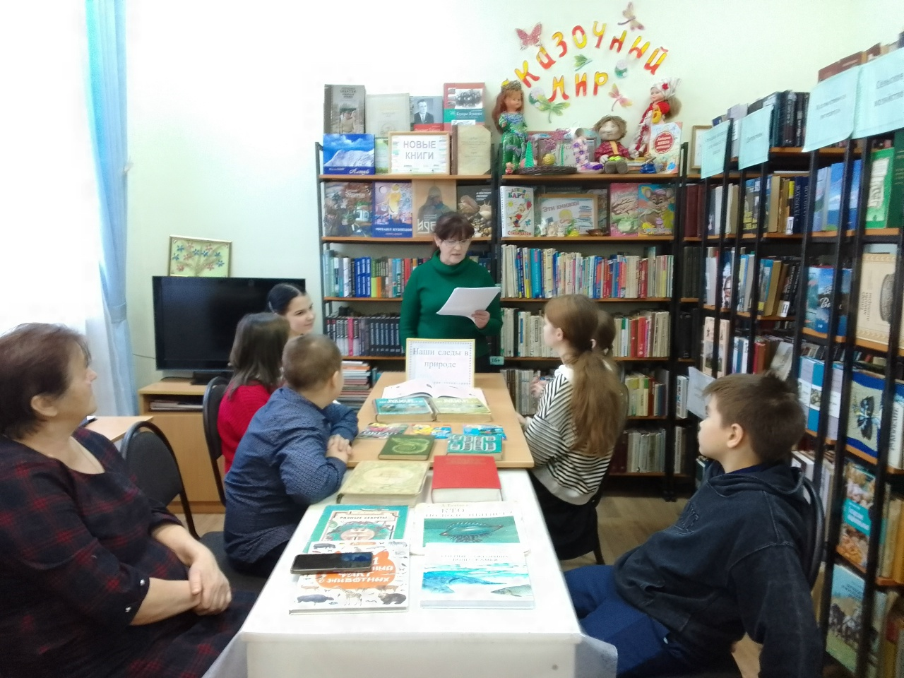
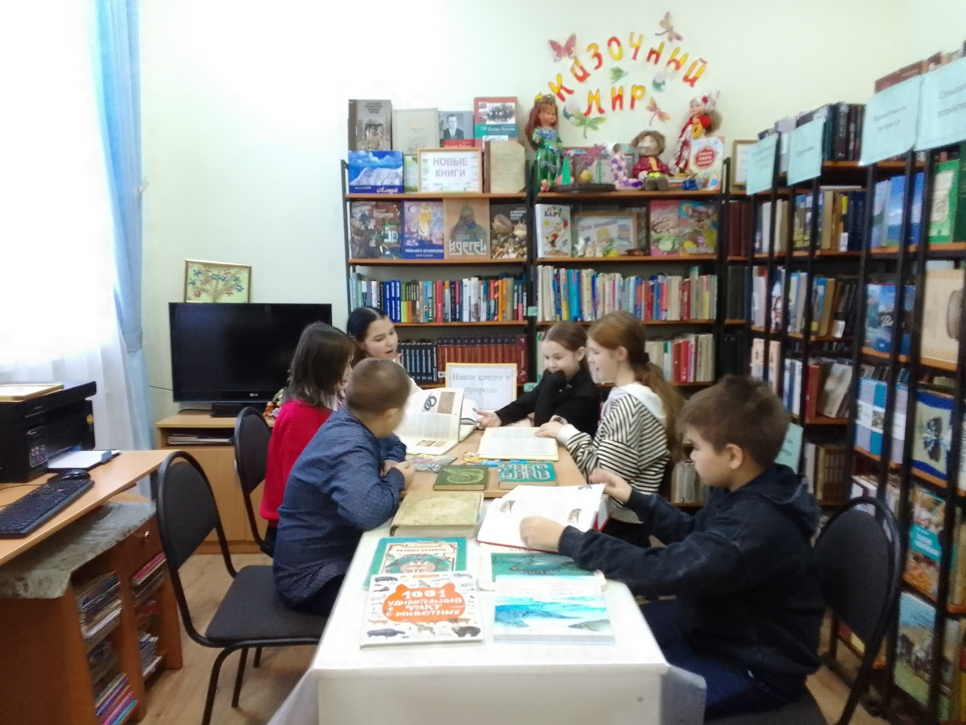
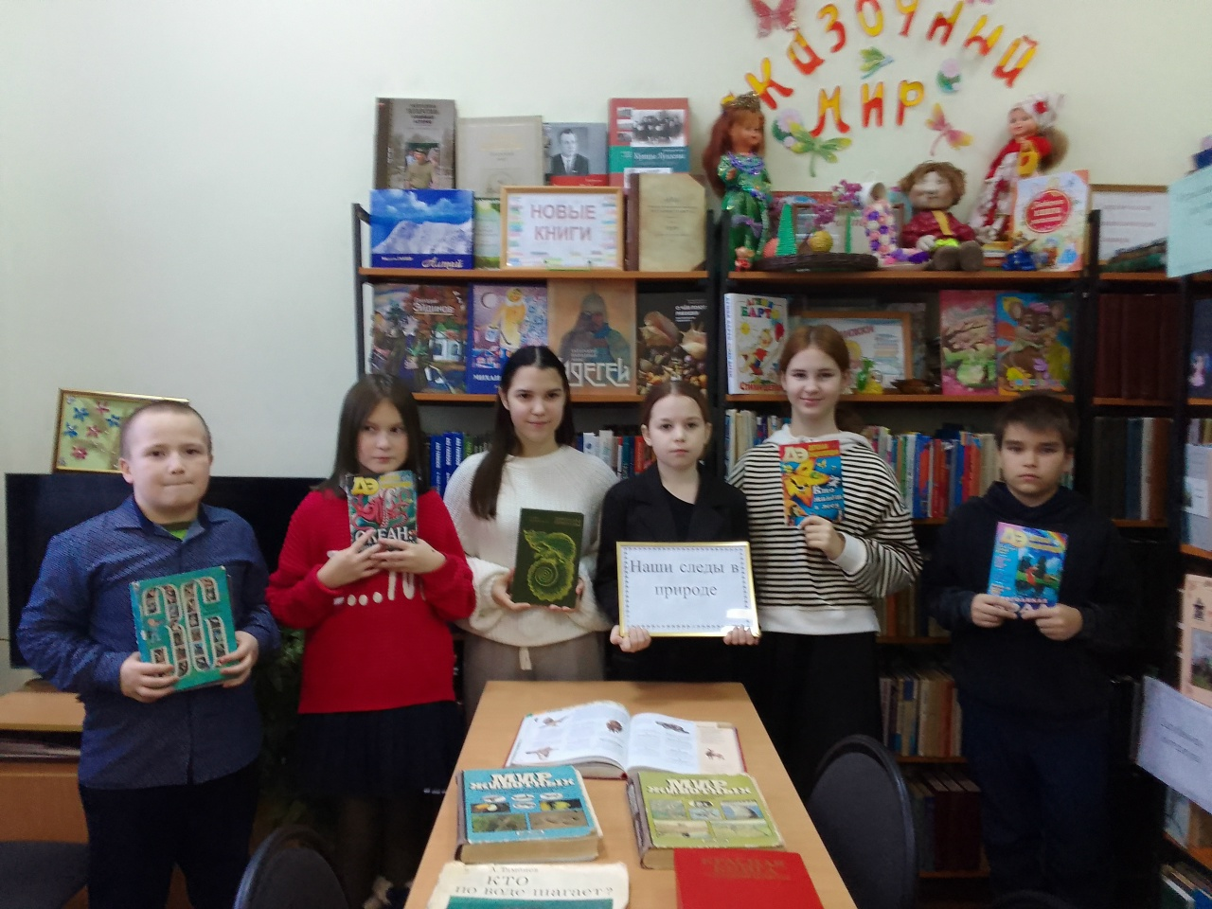
В Староматакской библиотеке с учащимися 4-6 классов прошел эко-час «Наши следы в природе». Во время мероприятия ребята совершили путешествие в мир природы, узнали, какую роль играет человек в её охране. Ответили на вопросы - почему нельзя шуметь в лесу и разжигать костры, чем опасен неубранный мусор. Библиотекарь рассказала о разумном использовании природных ресурсов, переработке пластика, бумаги и прочего сырья. В заключение мероприятия дети повторили правила поведения на природе. Юные читатели продолжили знакомство с природой, приняв участие в играх и конкурсах: «Угадай растение», «Лесные загадки»

